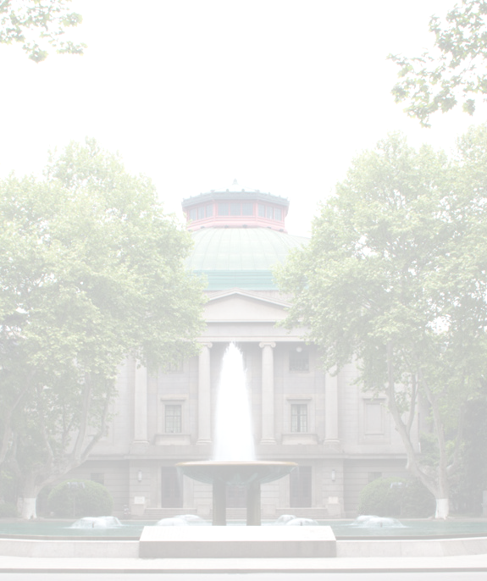

会议回执表
姓 名 |  | 性 别 |  |  | 职务/职称
工作单位
手机号码 |  | 电子邮件
是否  作学术报告 |  | 报告题目
住宿 | □双人间（440元，含早餐）  □单人间（440元，含早餐） □自理

备注：
由于房型数量有限，请与会代表在10月25日前自行预订钟山宾馆，逾期宾馆预订不能保证。请将住宿回执发邮箱312429798@qq.com或手机确认15850688528。
请做学术报告的代表10月25日前将回执表发送到会务组吴恺：18061420620，kkwu@seu.edu.cn。

